**Bài Tập Tuần 05**

**Câu 1**: import dữ liệu từ file Customers.json vào CSDL. Và sử dụng aggregate để thực hiện các truy vấn sau

.

**Câu 2**: Xuất danh sách khách hàng với các thông tin **address**, **city**, **state**.

**Câu 3**: Xuất các khách hàng có **city** ở “Woburn” và state là “MA”.

**Câu 4**: Xuất thông tin khách hàng bao gồm **individual**, **first_name**, **last_name** của **officer**.

**Câu 5**: Nhóm danh sách khách hàng theo **city** và cho biết số lượng khách hàng tương ứng với điều kiện là các khách hàng có **city** ở “Salem”.

**Câu 6**: Xuất danh sách 5 khách hàng đầu tiên được sắp xếp theo thứ tự tăng dần của **postal_code** và giảm dần của **fed_id**.

**Câu 7**: Lọc các khách hàng có **state** là “MA”. Sau đó, thực hiện nhóm các khách hàng vừa tìm được theo **city** và đếm số lượng khách hàng tương ứng với danh sách **city** vừa nhóm. Tiếp theo thực hiện xuất 03 dữ liệu cuối cùng được sắp xếp kết quả giảm dần theo **postal_code**. \*\*\***{city}**

**Câu 8**: Xuất danh sách khách hàng có tồn tại field **business**.

**Câu 9**: Xuất danh sách khách hàng có tồn tại field **business** với các thông tin **fed_id**, **cust_type_cd**, **state**, **khuyenMai**.

Trong đó field **khuyenMai** được tính như sau: nếu field **state** = “MA” thì sẽ được hưởng khuyến mãi *(khuyenMai: true)*, ngược lại sẽ không được hưởng khuyến mãi *(khuyenMai: false)*.

**Câu 10**: tiếp theo câu 9. Nếu field **khuyenMai** là true thì sẽ hiển thị là “Được giảm 10%”, ngược lại sẽ hiển thị “Không được hưởng khuyến mãi”.

**Tuần 06**

**Bài 1:**

**Câu 1**: import collection sales trong dbStore2.

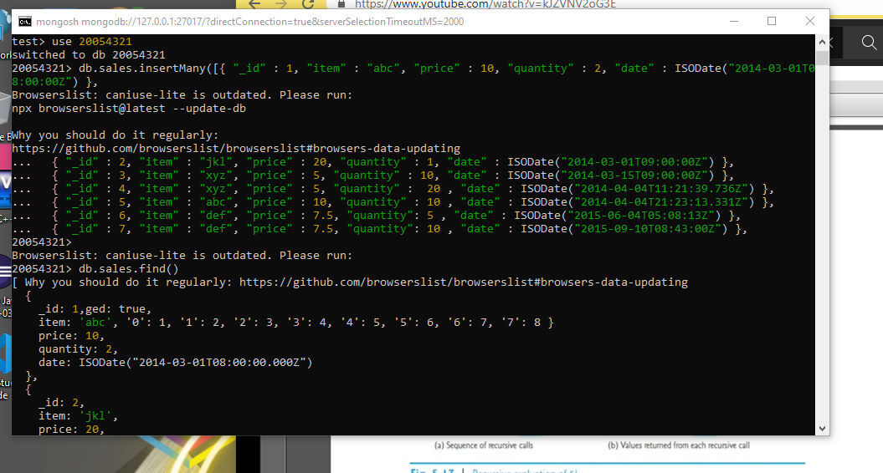

**Câu 2:** Đếm số documents có trong collection Sales.

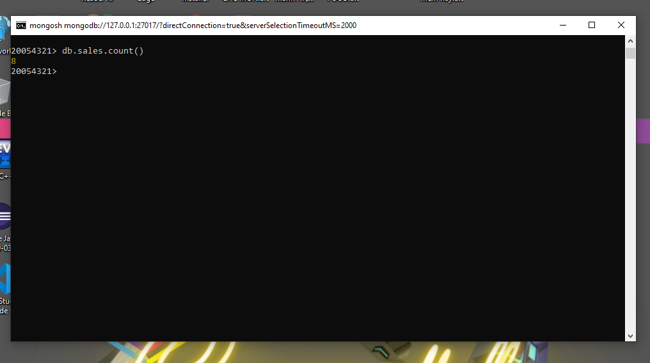

**Câu 3:** Nhóm các documents theo tiêu chí và tính toán các giá trị của các fields

Tính tổng thành tiền (**totalSaleAmount**) cho các item cùng loại theo công thức thành tiền = số lượng * đơn giá

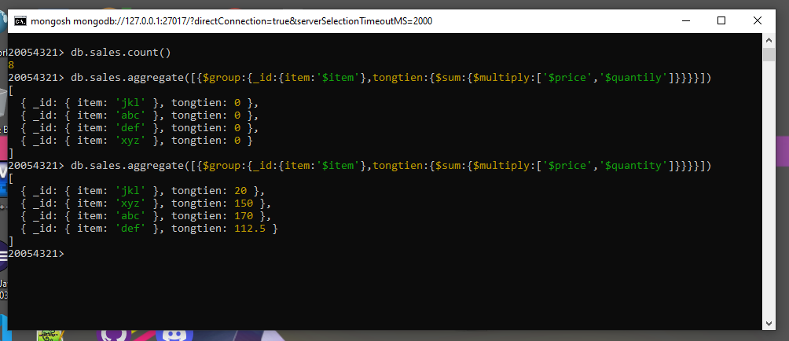

**Câu 4:** Tiếp theo câu 3, xuất ra các documents có **totalSaleAmount** trên 100

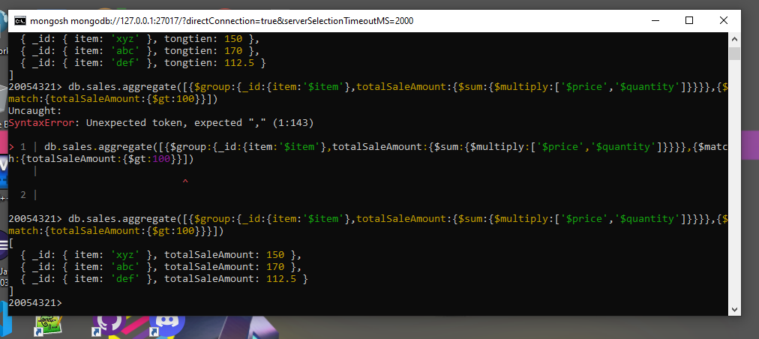

**Câu 5:** Liệt kê các documents trong collection Sales thực hiện trong năm 2014, từ 1/1/2014 đến 31/12/2014

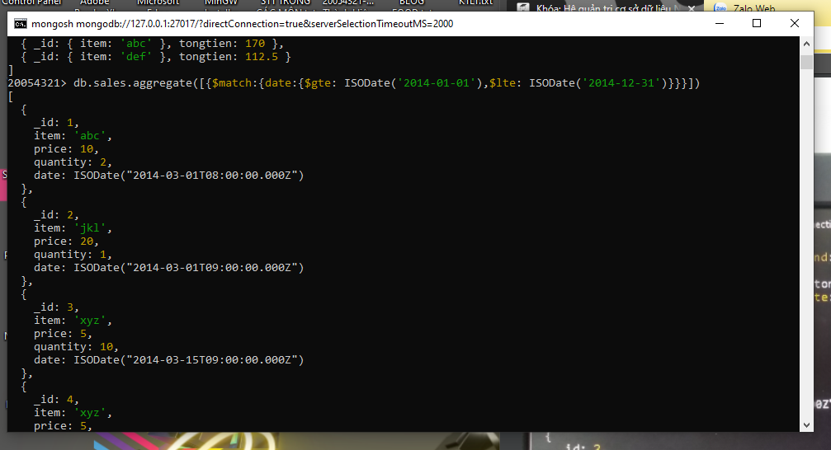

**Câu 6:** Tiếp câu 5, Tính tổng số lượng theo ngày bán

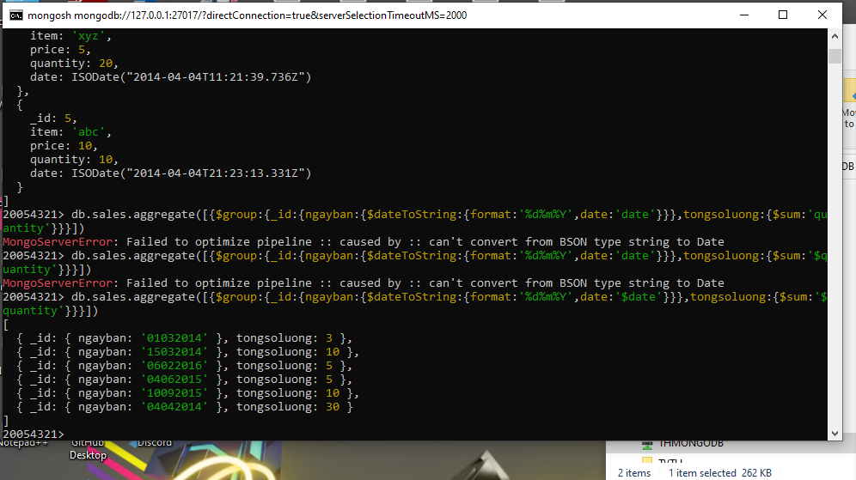

**Câu 7:** Tiếp câu 5, Tính tổng thành tiền bán được theo ngày.

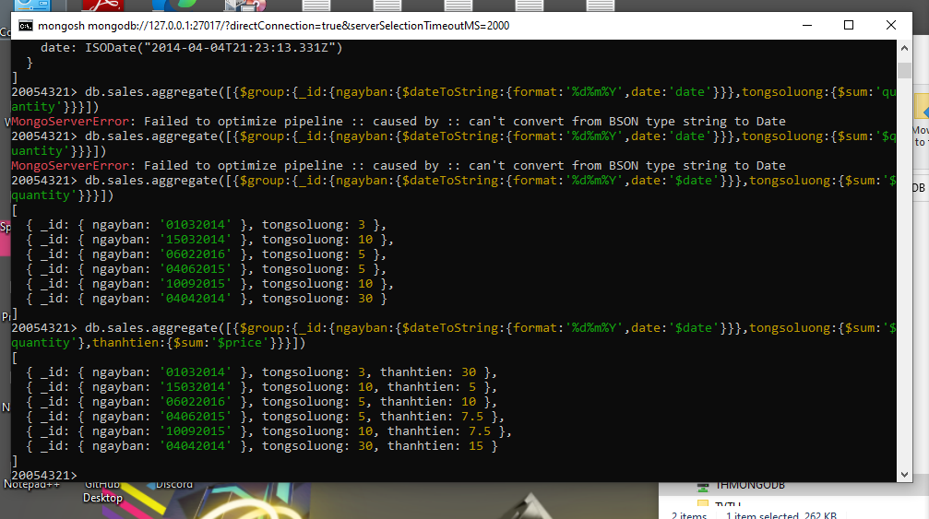

**Câu 8:** Tiếp câu 7, sắp xếp theo giá trị Money giảm dần.

